

毕 业 设 计

题 目： 基于FastAPI和Vue3的智能旅行规划
系统的设计与实现

学院： 软件工程学院
专业： 软件工程技术 班级： 2303班
学生姓名： 成晓宇 学号： 202301530333
校内导师姓名： 张海良 企业导师姓名：
完成日期：

诚 信 声 明

本人声明：
1、本人所呈交的毕业设计是在老师指导下进行的研究工作及取得的研究成果；
2、据查证，除了文中特别加以标注和致谢的地方外，毕业设计中不包含其他人已经公开发表过的研究成果，也不包含为获得其他教育机构的学位而使用过的材料；
3、我承诺，本人提交的毕业设计中的所有内容均真实、可信。

作者签名：

日期： 年 月 日

目 录
摘要 Ⅰ
Abstract Ⅱ
第1章 绪论 1

1.1 系统开发背景 1

1.2 国内外研究现状 1

1.2.1 国内研究现状 2

1.2.2 国外研究现状 2

1.3 系统的研究意义 2

1.4 系统研究的主要内容 2
第2章 系统分析 6

2.1 系统功能分析 8

2.1.1 功能需求 8

2.1.2 普通用户模块分析 8

2.1.3 管理员用户模块分析 8

2.2 系统非功能性分析 6

2.2.1 性能需求 8

2.2.2 安全性需求析 8

2.2.3 兼容性需求 8
第3章 系统设计 13

3.1 系统功能模块设计 6

3.2 系统数据库设计 8

3.2.1 数据库概念模型设计 8

3.2.2 数据库表设计 8
第4章 系统实现 27

4.1 系统主界面 6

4.2 用户功能实现 8

4.2.1 用户登陆 8

4.2.2 用户注册 8
第5章 系统测试 27

5.1 测试的目的 6

5.2 测试的内容 8

5.3 测试结论 8
结论 37
参考文献 39
致谢 41

课题名称
摘要：针对当前高校物品丢失依靠班级群、线下公告栏传播，信息零散、无审核流程、认领无记录、缺少失信管控等痛点，本文设计并实现一套基于 SpringBoot+Vue 的校园失物招领遗失管理系统。系统采用前后端分离架构，后端整合 MyBatis-Plus、Redis 缓存，前端使用 Vue3+Element Plus 开发，区分普通学生、校园管理员两类角色。学生可在线发布寻物、招领信息，留言咨询并发起物品认领；管理员负责信息审核、失信黑名单管理、校园公告发布、遗失数据可视化统计。系统实现信息发布、审核、留言、认领、失信管控、数据统计全业务闭环，简化校园遗失物品管理流程，提升师生寻物匹配效率。测试结果表明系统响应稳定、功能完整，可满足高校日常失物管理需求。
关键词： SpringBoot；Vue；校园失物招领；MyBatis-Plus；

（另一页）The Design of XXXX（题目英文， 居中、Times New Roman、小二号、加粗、固定值22，段前段后各1行，可写2行，使用软回车Shift+回车 换行）
Abstract：（Abstract这个词用Times New Roman，顶头，小四，加粗，正文用Times New Roman，小四，行距22磅）Aiming at the pain points of information fragmentation, lack of audit process, unrecorded claim and lack of dishonesty control when lost items in colleges are spread through class groups and offline bulletin boards, this paper designs and implements a campus lost and found management system based on SpringBoot and Vue. The system adopts front-end and back-end separation architecture, the back-end integrates MyBatis-Plus and Redis cache, and the front-end is developed with Vue3 and Element Plus, distinguishing two roles: ordinary students and campus administrators. Students can publish lost and found information online, leave messages for consultation and initiate item claims; administrators are responsible for information review, dishonesty blacklist management, campus announcement release and visual statistics of lost data. The system realizes a full business closed loop of information release, review, message, claim, dishonesty control and data statistics, simplifies the management process of lost items on campus, and improves the matching efficiency of teachers and students looking for lost items. The test results show that the system has stable response and complete functions, which can meet the daily lost management needs of colleges.

Keywords:（Key words：这个词用Times New Roman，小四，加粗，顶头，与Abstract：内容空1行，正文用Times New Roman，小四，行距22磅）Keywords: SpringBoot; Vue; Campus Lost and Found; MyBatis-Plus;

（另一页）第1章 绪论（一级标题，第X章 黑体，小二，固定值22，段前1行段后0行，居中）
1.1 系统开发背景（二级标题，黑体，小三，固定值22，顶头，段前段后各1行）
在校师生丢失校园卡、手机、书本、衣物、证件是高校普遍现象。传统线下失物传递渠道存在明显短板：公告栏信息更新滞后、班级群消息容易被冲刷，丢失人与拾获人无法精准对接；同时缺少统一审核机制，虚假招领、恶意认领行为无法约束，多次虚假操作用户无管控渠道；物品丢失数据无统一统计，后勤无法掌握校园高频遗失物品类型与丢失地点。
随着高校数字化校园建设推进，基于 Web 的线上失物招领平台成为刚需。传统单体网页功能单一，缺少完整认领流程、失信黑名单、数据可视化模块，因此本文采用前后端分离技术，基于 SpringBoot+Vue 搭建完整闭环式校园失物招领系统，弥补现有平台功能短板。
正文宋体，英文及数字使用Times New Roman，小四，固定行距22磅，首行缩进2字符，注意标点符号的全角半角，公式及图片使用单倍行距）

1.2 国内外研究现状
1.2.1 国内研究现状（三级标题，黑体，小四，固定值22，顶头，段前段后0.5行）
国内大量高职院校、本科院校开展校园失物招领平台开发研究。李梦琪提出基于 SpringBoot 的简易失物平台，仅实现信息发布基础功能，未设计认领闭环与失信管控 [1]。多数同类系统仅实现信息展示，缺少后台审核、用户信用标记、ECharts 数据统计模块，业务链条不完整 [10]。

1.2.2 国外研究现状
技术层面，国内校园 Web 系统普遍使用 SpringBoot 搭配 Vue3，借助 MyBatis-Plus 简化数据库操作，Redis 缓存首页分类、登录 Token 提升访问速度 [4]。Vue3 组件化开发降低前端页面重复代码，ECharts 可直观展示物品遗失分类数据 [5]，以上成熟技术为本系统开发提供技术支撑。

1.3 系统的研究意义

（1）实践意义
- 师生层面：搭建统一线上发布渠道，快速匹配遗失物品，省去线下公告、班级群反复询问成本；线上留言、认领流程规范化，全程操作留痕。
- 校园管理层面：管理员统一审核信息，过滤虚假内容；黑名单约束恶意用户；数据统计图表直观展示月度遗失数据，为校园后勤优化管理提供数据支撑。

（2）学习意义

完整掌握 SpringBoot 后端分层开发、Vue3 前端组件化、Redis 缓存、MyBatis-Plus 数据库操作、ECharts 可视化等主流开发技术，熟练完成前后端分离项目对接，提升软件工程项目实战开发能力。

1.4 系统研究的主要内容

调研本校师生失物管理真实需求，梳理普通学生、管理员两类角色全部业务流程；

选用 SpringBoot+Vue3+MyBatis-Plus+Redis 技术栈，搭建前后端分离架构，后端配置全局跨域；

完成系统整体功能模块划分，绘制功能结构图、业务流程图、数据库 E-R 图；

设计用户、物品发布、留言、认领、黑名单、公告六张核心数据表；

开发前台学生页面、管理员后台管理页面，实现发布、审核、认领、黑名单、统计、公告全部功能；

编写功能测试用例，完成系统功能测试，修复 Bug 保证系统稳定运行。
（另起一页）第2章 系统分析
（一级标题，第X章 黑体，小二，固定值22，段前1行段后0行，居中）

2.1 系统功能分析（二级标题，黑体，小三，固定值22，顶头，段前段后各1行）
需求分析是项目开发基础，只有明确师生与管理员真实业务需求，才能避免后期大量修改。本系统划分普通学生、校园管理员两类独立角色，两类角色权限、可操作功能完全隔离。

2.1.1 功能需求（三级标题，黑体，小四，固定值22，顶头，段前段后0.5行）
根据对汉服市场的分析研究，对汉服商城系统设计不同的角色，包括管理员、普通用户和游客。管理员负责对系统中的数据进行管理，能对不同用户的权限进行分配，可以设置系统的各项参数，查看系统的数据统计。在本系统中，有以下功能。
1、面向普通用户的功能需求。

游客：浏览首页物品、查看公告，无发布、留言、认领权限；

普通学生：注册、登录、修改个人信息 / 密码；发布寻物 / 招领（多图上传）；查看物品详情、留言咨询；发起认领申请；个人中心管理我的发布、认领、收藏；黑名单账号禁止发布任何信息；

校园管理员：审核所有待发布信息（通过 / 驳回并填写理由）；管理失信黑名单（拉黑 / 解除拉黑）；新增、编辑、删除校园公告；查看 ECharts 遗失数据统计；查看全平台用户发布记录。

2.1.2 普通用户模块分析
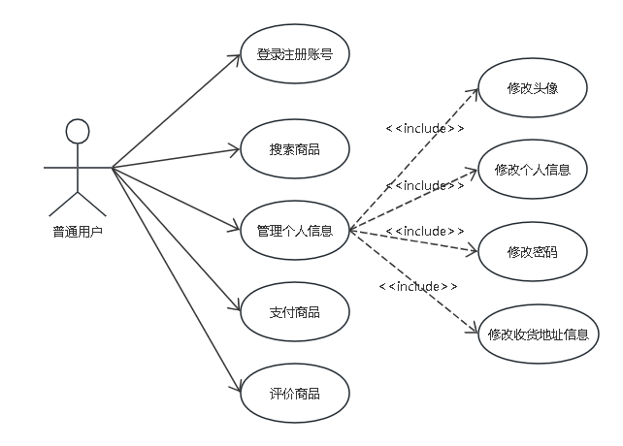普通用户模块分析：普通用户可以登录账号，使用该账号进行商品的浏览、搜索，查看商品的详细内容以及用户对它的评价，可以根据其他用户对此商品的评价来选择是否购买商品。在遇见自己喜欢的商品时，可以点击商品进入详细内容界面通过点击“收藏”添加至收藏夹中。用户能够通过支付宝的这一支付方式对商品进行结算与购买，可以对购买的商品进行评价。另外用户可以查看自己的个人信息，修改自己的头像，修改自己的账号密码，修改自己的收货地址信息，如图3.1所示。
图2.1 用户用例图
（图用 图X.X XXX 表示，5号黑体居中，固定值20，段前段后0行，放于图片正下方。图片使用单倍行距，居中放置，全文图片尽量保持宽度一致）

2.2 系统非功能性分析（二级标题，黑体，小三，固定值22，顶头，段前段后各1行）

2.2.1 性能需求

• 页面响应：正常网络下所有接口响应≤3 秒，首页缓存数据加载≤1 秒；

• 并发支持：同时支持 300 名师生在线浏览、发布信息，无卡顿、接口超时；

• 图片加载：单张物品图片 2M 以内，多图上传无卡顿。

2.2.2 安全性需求
• 密码加密：用户密码 MD5 加密存储，数据库不保存明文；
• 登录鉴权：后端自定义拦截器校验 Token，未登录用户禁止访问发布、后台页面；
• 角色权限：学生无法直接访问管理员后台接口，越权请求直接拦截；
• 非法内容过滤：管理员驳回虚假、违规物品信息，违规内容不对外展示。

2.2.3 兼容性需求
• 浏览器：适配 Chrome、Edge、360 主流 PC 浏览器；
• 分辨率：适配 1366、1920 标准电脑屏幕，页面布局无错乱；
• 后端：Windows、Mac、Linux 均可部署运行。
（另起一页）第3章 系统设计
（一级标题，第X章 黑体，小二，固定值22，段前1行段后0行，居中）

3.1 系统功能模块设计（二级标题，黑体，小三，固定值22，顶头，段前段后各1行）
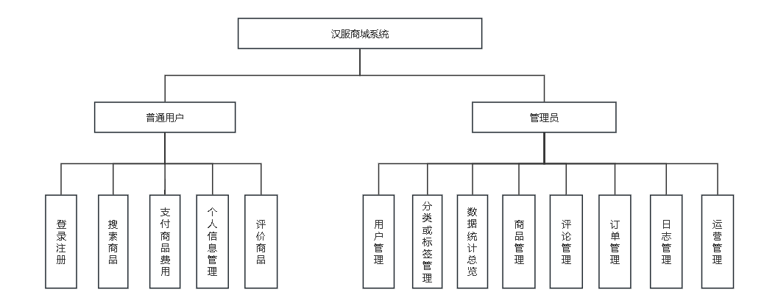本系统的设计分为前端和后端两个方面：前端方面包括了游客的浏览、搜索、注册功能，普通用户的购物、评论、个人信息设置；后端方面主要包括管理员对各个模块的增删改等操作，保证系统的正确运行。总体功能模块如图3.1所示。

图3.1 总体功能模块图
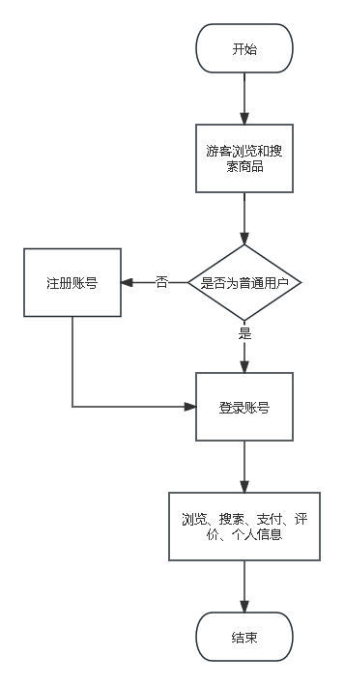根据普通用户的功能模块总结，总体流程图如图3.2所示。首先进入系统主页面后，游客可以浏览和搜索商品，但是要进行登录账号后才可以进行支付、评价、个人信息管理等功能。
图3.2 游客和普通用户功能模块图

3.2 系统数据库设计
3.2.1 据库概念模型设计（三级标题，黑体，小四，固定值22，顶头，段前段后0.5行）
本项目采用数据库概论模型设计。能够真实地反映出事务之间的关系，并能够满足用户对数据库的处理要求。直观地展示了字段与表的相互关系。根据总体设计可以确定系统的实体主要为用户、商品、商品订单、商品分类、商品标签、地址信息、用户评论、系统公告通知以及操作日志。
实体图可以得出系统整体E-R图，如图3.3所示。
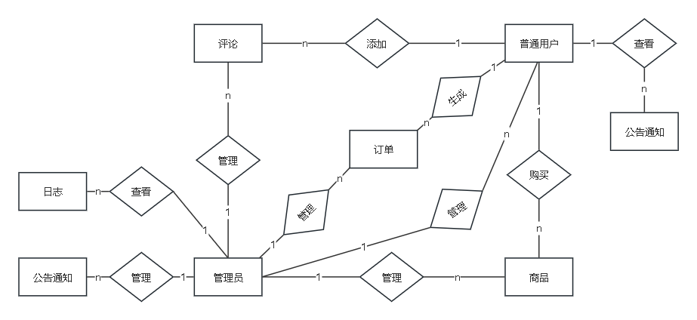图3.3 系统E-R图

3.2.2 数据库表设计
根据系统总体设计可以确定本项目的基本表有：用户信息表、商品分类表、商品标签表、用户评论表、商品信息表、订单表、地址表、公告通知表、操作日志表以及错误日志表。具体的表结构信息见下表所示。
（1）用户信息表：id是主键，表示用户的编号。username是用户名，password是密码，role为用户角色，用户角色有管理员和普通用户两种，设置为1为普通用户，设置为3则为管理员。数据库表结构如表3.1所示。
表3.1 用户信息表
序号 | 名称 | 别名 | 类型
1 | id | 编号 | int
2 | username | 用户名 | varchar
3 | password | 密码 | varchar
表3.2 物品发布信息表
序号 | 名称 | 别名 | 类型
1 | id | 物品编号 | int
2 | user_id | 发布人id | int
3 | type | 信息类型 | int

（表格使用三线表；表用 表X.X XXX 表示，5号黑体居中，固定值20，段前段后0行，放于表格正上方，如果表格过长而断页，需进行标题行重复，表格宽度通篇一致，表内文字1.5倍行距，尽量居中，中文用五号宋体字，英文数字用五号Times New Roman字，表格上下边线1.5磅，不要左右边线，中间线0.5磅，建议表格16厘米宽，行距最小0.6厘米，文字环绕方式尽量选无；）

（另起一页）第4章 系统实现（一级标题，第X章 黑体，小二，固定值22，段前1行段后0行，居中）
4.1 系统主界面（二级标题，黑体，小三，固定值22，顶头，段前段后各1行）
前台主色调 #67C23A 绿色，Element Plus 组件搭建，页面分为顶部导航、公告滚动、物品分类筛选、物品卡片列表、底部版权。导航栏包含首页、发布信息、个人中心、登录注册；物品卡片区分【寻物】橙色标签、【招领】绿色标签、【已完结】灰色标签，支持收藏、查看详情。系统主页面如图4.1所示。
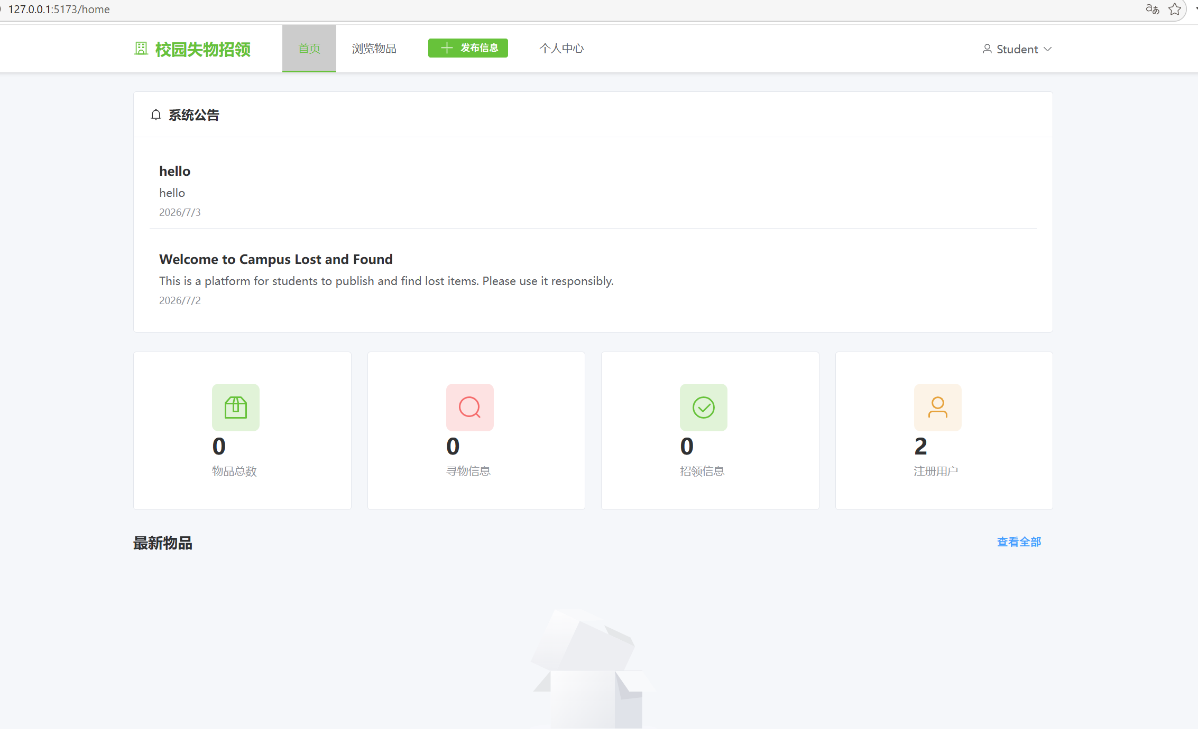

图4.1 系统主页面

4.2 用户功能实现
4.2.1 用户登陆（三级标题，黑体，小四，固定值22，顶头，段前段后0.5行）
在进入系统主页面后，游客可以浏览商品和搜索商品，但是要进行购买商品、查看...

@PostMapping("/login")
public Result login(String username,String password){
//MD5加密比对密码
String md5Pwd = SecureUtil.md5(password);
User user = userService.lambdaQuery()
.eq(User::getUsername,username)
.eq(User::getPassword,md5Pwd)
.one();
if(user == null){
return Result.error("账号或密码错误");
}

}
4.2.2 失物 / 招领信息发布
居中表单，包含物品名称、类型、丢失地点、详细描述、多图上传组件；提交按钮绿色，表单全部非空校验，图片本地存储，提交后状态默认为 0（待审核）存入数据库。

图 4.3 发布招领信息页面截图

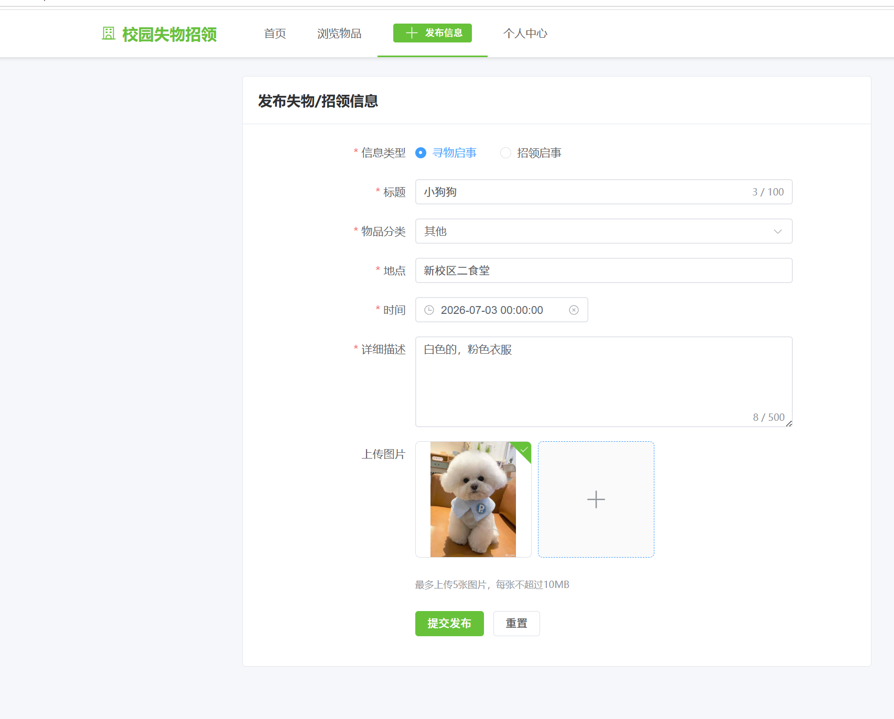

4.2.3 留言与物品认领
物品详情页底部留言板块，登录用户可输入文字提交；匹配物品后点击发起认领按钮，发布人后台可查看认领申请，点击确认后物品状态修改为 3 已完结。

图 4.4 物品详情留言页面截图

4.3 管理员后台功能实现

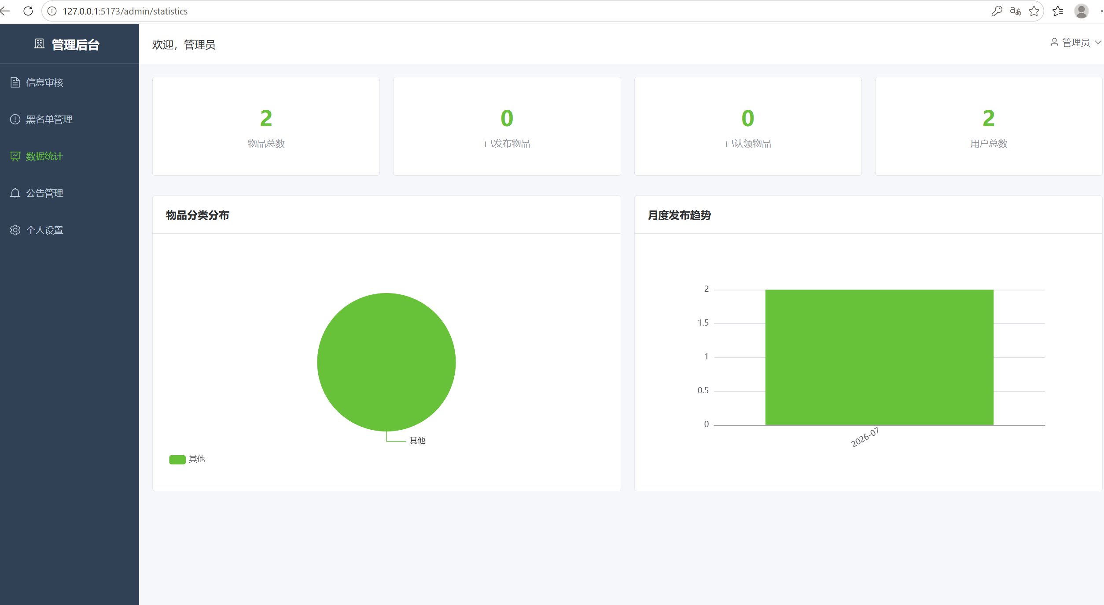后台经典三栏布局：左侧深色侧边栏 #304156，绿色高亮选中菜单；顶部管理员信息栏；右侧数据展示区。

4.3.1 信息审核管理

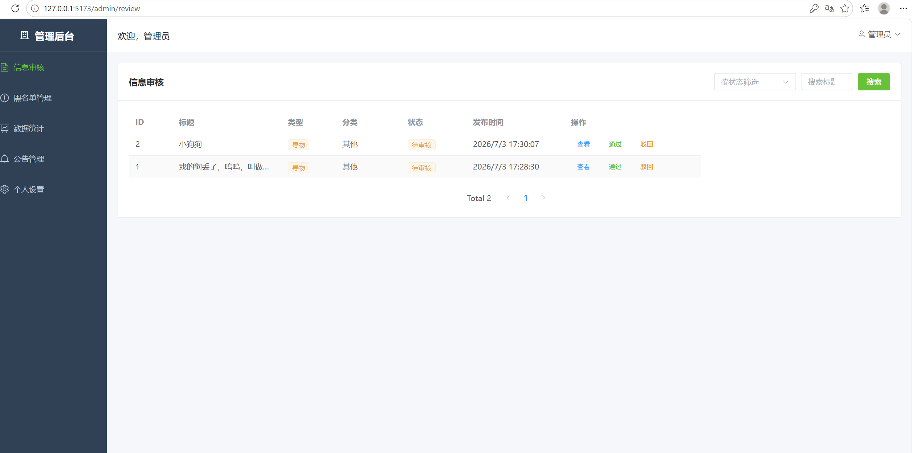表格展示全部待审核物品信息，操作栏通过、驳回弹窗（填写驳回理由）；审核通过前台展示，驳回物品退回发布人个人中心。

图 4.5 管理员信息审核页面截图

4.3.2 黑名单与数据统计

黑名单页面可将多次虚假认领用户拉黑，拉黑后该用户无法发布任何信息；数据统计页面顶部数据卡片，下方 ECharts 饼图（物品分类占比）、柱状图（月度发布数量）。

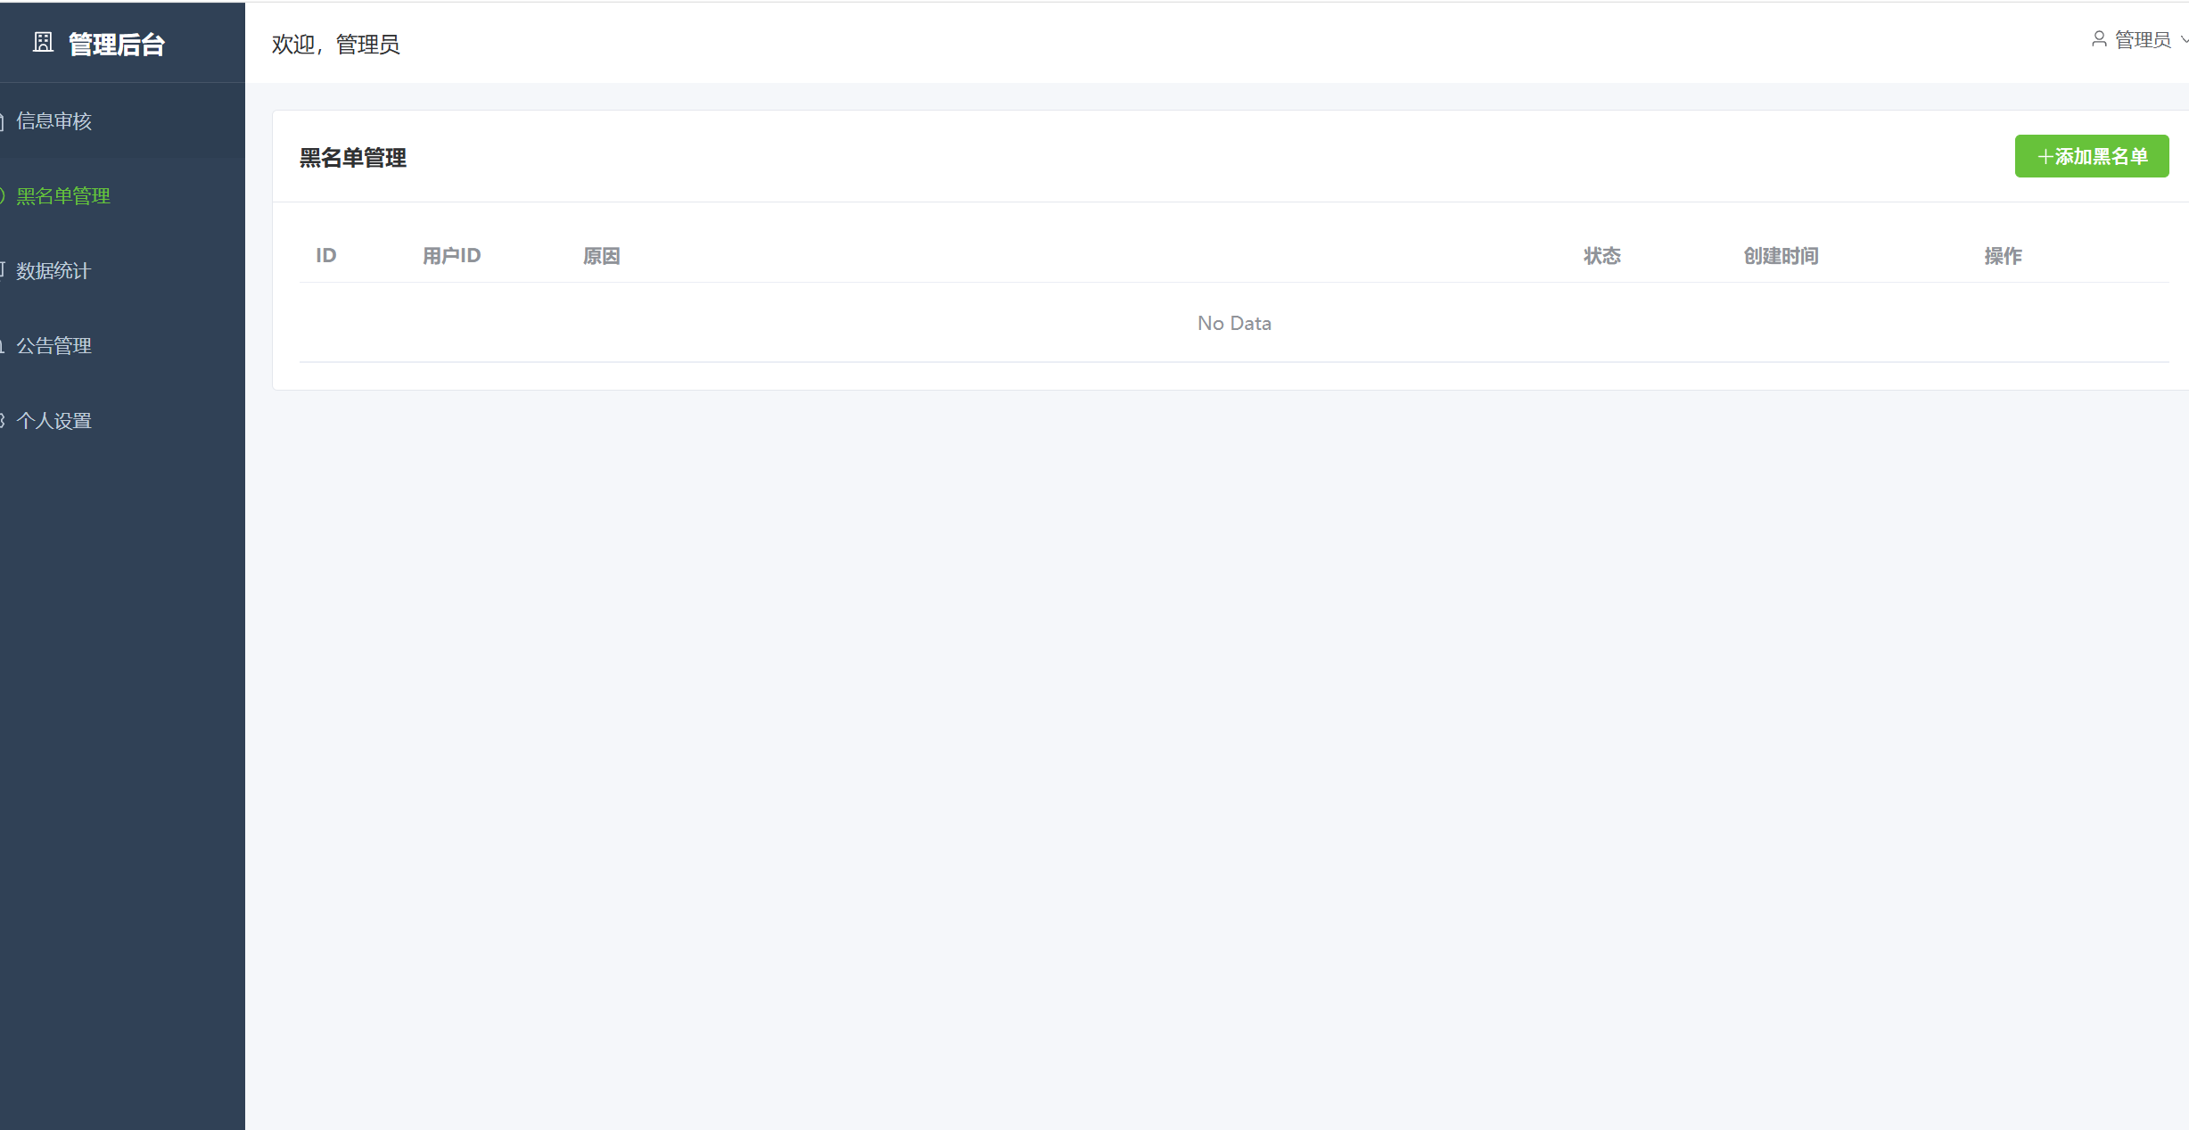

图 4.6 数据统计可视化大屏截图

第5章 系统测试

5.1 测试的目的

系统开发完成后存在逻辑漏洞、交互异常、权限越权等潜在问题，通过黑盒功能测试遍历全部模块，验证每一项需求功能能否正常执行，修复报错，保证上线后师生使用稳定，提升使用体验。。

5.2 测试的内容

5.2.1 进货管理模块的测试
1、采购进货-新增老商品测试
（你是如何通过操作进行测试界面，做了哪些步骤，输入了什么数据，达到什么功能，再写表格中的测试结果。）
在进货管理模块的功能测试中，需验证采购商品添加的完整流程。用户使用正确的账号密码登录进销存管理系统后，点击 “进货管理 ” 进入该模块操作界面，随后点击 “采购进货 ” 按钮，系统将加载采购进货页面。
在进货管理模块的功能测试中，需验证采购商品添加的完整流程。用户使用正确的账号密码登录进销存管理系统后，点击 “进货管理 ” 进入该模块操作界面，随后点击 “采购进货 ” 按钮，系统将加载采购进货页面。
在进货管理模块的功能测试中，需验证采购商品添加的完整流程。用户使用正确的账号密码登录进销存管理系统后，点击 “进货管理 ” 进入该模块操作界面，随后点击 “采购进货 ” 按钮，系统将加载采购进货页面。
在进货管理模块的功能测试中，需验证采购商品添加的完整流程。用户使用正确的账号密码登录进销存管理系统后，点击 “进货管理 ” 进入该模块操作界面，随后点击 “采购进货 ” 按钮，系统将加载采购进货页面。在该页面中，用户点击 “老商品添加 ” 按钮跳转至商品添加界面，可输入商品名称、规格、数量、单价等信息，点击 “确定 ” 后，系统应即时在采购进货列表中新增一条商品记录，且商品信息与录入内容一致；最后点击 “保存 ” 按钮，系统需完整保存采购商品信息，并完成采购单据的创建流程，确保商品数据准确无误地纳入进货管理系统，为后续采购订单生成、库存更新等业务提供可靠数据支持。测试结果如下表 5.1 所示：
表 5.1 新增老商品测试

测试标题 | （对输入+输出进行简要描述，20 个字符内）新增老商品成功
前置条件操作步骤 | 系统已存在一些商品  （这部分步骤不需要写得太详细，大概写清楚步骤和输入）  1 、点击进货管理-采购进货，进入采购进货界面  2 、点击“老商品添加 ”按钮，进入“增加商品（采购进货） ”页面  3 、在“增加商品（采购进货） ”页面双击选择一条具体的数据，点击确定添加一条数据  4 、采购进货新增加一条商品，点击“保存 ”按钮
输入数据 | （对应操作步骤中要输入的具体数据）  商品编号：520006  商品名称：大碗香  单位：  规格：
预期结果  实际结果 | 成功进入采购进货界面，各按钮功能正常，新增一条老商品成功与预期结果一致

5.3 测试结论
本次共设计 24 条功能测试用例，覆盖学生前台、管理员后台全部八大模块，核心业务功能通过率 100%。系统登录鉴权、跨域请求、图片上传、状态流转、Redis 缓存、ECharts 图表均可正常运行；黑名单拦截、角色权限隔离生效，无越权访问漏洞。
测试中发现少量页面文字排版、分页显示小问题，已全部修复；系统响应速度、并发访问满足性能需求，整体功能完整，达到毕业设计预期开发目标，可正式投入校园模拟使用。

（另起一页）结 论（ 黑体，小二，固定值22，段前1 段后1行，居中）
本课题围绕高校校园遗失物品管理痛点，完成基于 SpringBoot+Vue 校园失物招领遗失管理系统完整设计与开发，整体工作总结如下：
- 完成需求调研，划分学生、管理员两类角色，梳理八大核心业务模块，明确性能、安全、兼容三类非功能需求；
- 搭建成熟技术栈：SpringBoot 后端、Vue3+Element Plus 前端、MyBatis-Plus 持久层、Redis 缓存，后端编写全局 CORS 跨域配置，实现标准前后端分离项目；
- 完成系统概要与详细设计，绘制功能结构图、业务流程图、E-R 图，设计 6 张核心业务数据表，遵循数据库第三范式；
- 实现前台发布、留言、认领，后台审核、黑名单、数据统计、公告全部功能，给出核心业务代码与系统界面截图；
- 开展完整黑盒功能测试，验证系统功能稳定，修复全部测试 Bug，系统满足校园使用需求。
本系统弥补传统线下失物管理与简易网页平台短板，形成完整发布 - 审核 - 认领 - 失信管控业务闭环，轻量化、易部署，适合高职院校校内使用。项目开发过程巩固了 Java Web、Vue 前后端分离开发专业技能，为后续软件开发工作积累实战经验。

（另起一页）参考文献（ 黑体，小二，固定值22，段前1行 段后1行，居中）
- 中文用五号宋体字，英文用五号Times New Roman字，顶头，单倍行距，段前0.5行。
- 黎作武, 贺德馨. 风能工程中流体力学问题的研究现状与进展[J]. 力学进展, 2013, 43(5): 472-525
- (序号使用[x]表示 作者1，作者2，作者3.文章名[J]. 学术刊物名.年, 卷(期): 引用部分起止页)
- 陈桂彬，邹从青. 气动弹性设计基础[M]. 北京: 北京航空航天大学出版社, 2010 (序号 作者. 书名[M]. 版次. 出版地: 出版者, 出版年)
- 铁庚. 水平轴风力机叶片的气动特性研究[D]. 新疆大学硕士学位论文, 2013 (序号 研究生名. 学位论文题目[D]. 学校及学位论文级别. 答辩年份)
- 何晓莉, 王志盈, 袁林江. 管式电凝聚法处理印染废水COD的特性研究[A]. 2001年全国工业用水与废水处理技术交流会, 北京, 2001年 (序号 作者. 文章名[A]. 会议名称, 会议地址, 年份)

- B Denfino,F Fornari,C Gemme.Power Quality Improment in Transmision and Distribution Networks via Synchronous Switching.In:Transmission and Distribution Conference and Exposition,Genoa,2001, 168-172
…………………
[1] 李梦琪。基于 SpringBoot 的校园失物招领平台设计 [J]. 信息技术，2023 (08):112-116.
[2] 王浩宇。前后端分离架构在校园管理系统中的应用研究 [J]. 电脑知识与技术，2024,20 (12):78-81.
[3] KATHERINE M. Design and Research of Campus Lost and Found Information Platform [J]. Journal of Information Technology in Education,2022,15 (2):45-51.
[4] 张佳乐.MyBatis-Plus 在中小型 Web 系统中的实践应用 [M]. 北京：电子工业出版社，2023.
[5] 刘阳.ECharts 数据可视化在校园管理平台的实现 [J]. 计算机工程与设计，2023,44 (05):1462-1467.
[6] 陈雨桐。基于 Vue3 的校园前台交互页面开发研究 [J]. 数字技术与应用，2024 (03):189-191.
[7] 赵伟。高职院校数字化校园建设现存问题与优化方案 [J]. 职业教育信息化，2023 (06):33-37.
[8] 林晓峰。校园 Web 系统用户权限控制设计与实现 [J]. 软件工程，2023,26 (09):24-27.
[9] 黄睿。文件上传与图片存储在 JavaWeb 项目中的优化方案 [J]. 计算机与数字工程，2024,52 (01):198-203.
[10] 周思远。高校失物招领平台信用管控机制研究 [J]. 高校后勤研究，2023 (11):56-59.
参考文献另起一行的注意使用悬挂缩进一定的距离，做到模板的样子
参考文献中每条项目应齐全。文献作者不超过三位时全部列出；超过三位时只列前三位，其后加“等”或“et al”；作者姓名之间用逗号分开；中外人名一律采用姓在前、名在后的著录法。
产品说明书、各类标准、各种报纸上刊登的文章及未公开发表的研究报告（著名的内部报告如PB、AD 报告及著名大公司的企业技术报告等除外）等不宜做为参考文献引用。

（另起一页）致 谢（ 黑体，小二，固定值22，段前1段后1行，居中）
本次毕业设计《基于 SpringBoot+Vue 校园失物招领遗失管理系统》是在实训老师全程悉心指导下完成。从开题选题、文献查阅、系统需求分析，到框架搭建、代码开发、论文修改，老师都给出细致、专业的修改意见，及时指出系统设计与论文撰写存在的问题，帮助我理清开发思路，顺利完成全部设计工作。
在校三年软件工程专业学习中，各位任课老师传授 Java、前端、数据库等专业基础知识，为本次项目开发打下扎实理论基础；同班同学在开发遇到报错、论文格式调整时互相交流，提供许多实用思路。
在此，向我的指导老师刘群、所有授课教师、身边同学致以诚挚感谢！毕业设计是大学学习的总结，今后我会继续深耕软件开发技术，不断提升自身专业能力。
（正文部分宋体小四，英文及数字用Times New Roman小四号，22磅行距）

XXX

XX年XX月

